**2ème primaire(Annexe)**

***Les couleurs***

|  |  |
| --- | --- |
| **Masculin** | **Féminin** |
| Gris  Violet  Orange  Marron | grise  violette  orange  marron |

**Chosisis**

J'ai un ballon (violet - violette)

J'ai un robot (gris - grise)

J'ai une guitare (blanc - blanche)

J'ai une jupe (violet - violette)

J'ai un pull (orange - noire)

-----------------------------------------------------------------

**H**

**V**

**y**

**L**

**A**

**N**

La salade une pomme

Les frites une pêche

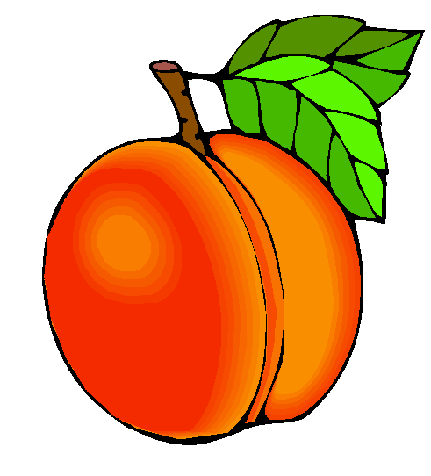Le poisson une poire

D:\Data\Microsoft Clip Organizer1\j0217430.wmfLe fromage un abricot

Le poulet une orange

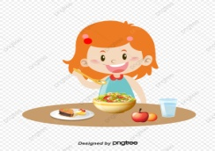Les gâteaux une banane

J'aime la salade $≠$ je n'aime pas la salade

J'aime le poisson $≠$ je n'aime pas le poisson

J'aime le poulet $≠$ je n'aime pas le poulet

J'aime les frites $≠$ je n'aime pas les frites

J'aime le fromage $≠$ je n'aime pas le fromage

**Choisis**

J'ai une chemise (marron - gris)

J'ai un vélo (beige - blanche)

J'ai une moto (gris - grise)

Qu'est-ce que tu aimes manger?

…………………………………………………………………………………………………………………………………….

Qu'est-ce que tu n'aimes pas manger?

…………………………………………………………………

**Exercices**

**mets🗸ou🗴**

J'aime la pomme ( )

J'aime une pomme ( )

J'aime la banane ( )

J'aime l'abricot ( )

J'aime un abricot ( )

J'aime les pêches ( )

J'aime une pêche ( )

J'aime le poulet ( )

J'aime le poisson ( )

J'aime un poisson ( )

Cherche un mot avec ou: ……………..

Poupée

Ours